Учитель-логопед Поликина Ольга Сергеевна,
МБУ Центр «Леда» г.Архангельск

Тема «Моделирование как способ обогащения словарного запаса детей с общим недоразвитие речи»
Аннотация: в данной статье рассматривается вопрос обогащения словарного запаса детей с общим недоразвитием речи посредством совместного моделирования учителя-логопеда и ребёнка в условиях индивидуальных коррекционно-развивающих занятий. Обозначена актуальность выбранной темы и цель коррекционных занятий. В статье обобщён практический опыт моделирования учителя-логопеда с детьми дошкольного возраста, который систематизирован по лексическим темам. Сделано заключение о значимости моделирования для речевого развития.
Ключевые слова: моделирование, модель, психолого-медико-педагогическая комиссия, коррекция, импрессивная речь, экспрессивная речь.
В последние годы значительно возросло число родителей детей 3-4 лет с жалобами на речевое недоразвитие (общение с помощью лепетных слов, малопонятная окружающим речь). Эти дети нуждаются в современной квалифицированной помощи специалистов. [1]. Раннее коррекционно-развивающее воздействие может в значительной мере ускорить ход речевого и умственного развития детей младшего дошкольного возраста.
Индивидуальные коррекционно-развивающие занятия с учителем-логопедом в МБУ Центр «Леда» способствуют оказанию помощи детям младшего дошкольного возраста, имеющим различные нарушения в речевом развитии, и их родителям (законным представителям) посредством психолого-педагогической коррекции нарушений в познавательно-речевой и эмоционально-волевой сфере ребёнка [5].
В современной научно-педагогической литературе моделирование рассматривается как процесс применения наглядных моделей, писали Л.А. Венгер, О.М. Дьяченко. Научные исследования и практика подтверждают, что именно наглядные модели являются той формой выделения и обозначения отношений, которая доступна детям дошкольного возраста (Леон Лоренсо С., Л.М. Хализеева и др.)[3].
Метод моделирования эффективен потому, что позволяет педагогу удерживать познавательный интерес дошкольников на протяжении всего занятия. Именно познавательный интерес детей способствует активной мыслительной деятельности, длительной и устойчивой сосредоточенности внимания [2].
В связи с тем, что у детей, занимающихся с учителем-логопедом, речевое развитие задерживается, мы делаем главный акцент (упор) на развитие пассивного словаря, т.к. понимание речи приходит раньше активного её освоения. Обогащение импрессивной и, по возможности, экспрессивной речи ребёнка мы осуществляем через совместное моделирование окружающей действительности.
Моделирование – это один из важнейших методов научного познания, с помощью которого создается модель (условный образ) объекта исследования [4].
Модель – некий новый объект, который отражает существенные особенности изучаемого объекта, явления или процесса.
Процесс моделирования включает три элемента:
- субъект (исследователь);
- объект исследования;
- модель, определяющую (отражающую) отношения познающего субъекта и познаваемого объекта.[7]
Не всегда есть возможность продемонстрировать ребёнку реальные объекты действительности. Поэтому в своей работе мы используем имитационно-наглядные модели, которые не просто отражают реальность с той или иной степенью точности, а имитируют ее: имитация леса и жизни диких животных, имитация птичьего двора и жизни домашних птиц, имитация скотного двора, хлева и жизни домашних животных, имитация грядки с овощами, имитация железной дороги, шоссе, аэродрома, имитация поляны и жизни насекомых и т.д.
Для этого совместно с ребёнком последовательно создаётся модель пространства в соответствии с лексической темой занятия:

МЕБЕЛЬ (моделирование квартиры)

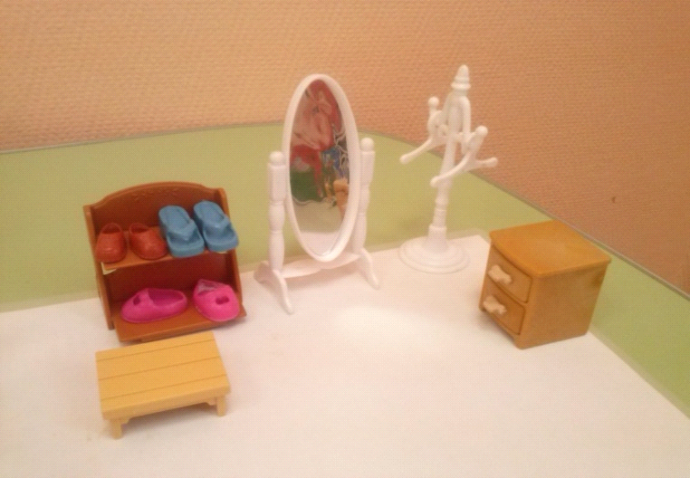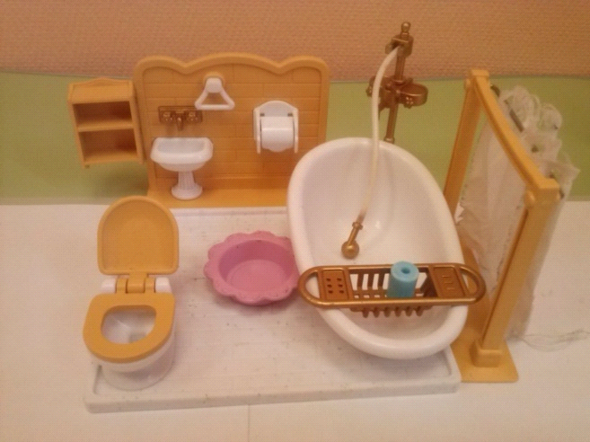
Прихожая Ванная комната

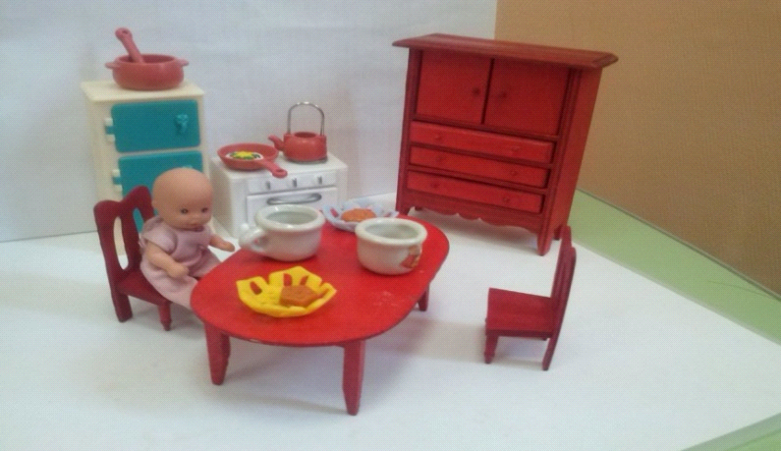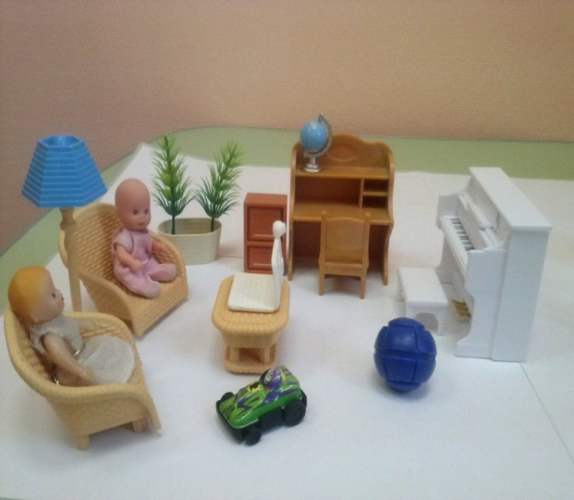
Кухня Гостиная
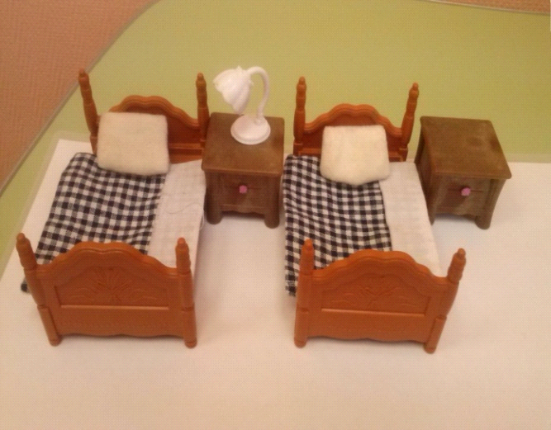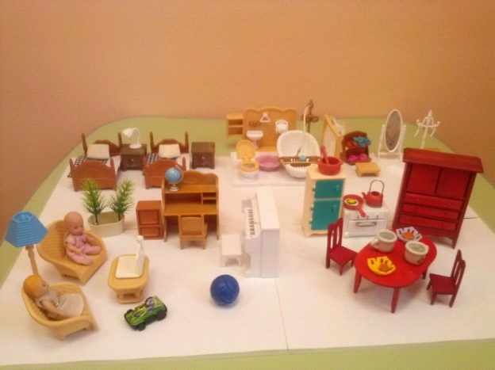
Спальня Квартира

ДИКИЕ ЖИВОТНЫЕ (моделирование леса)

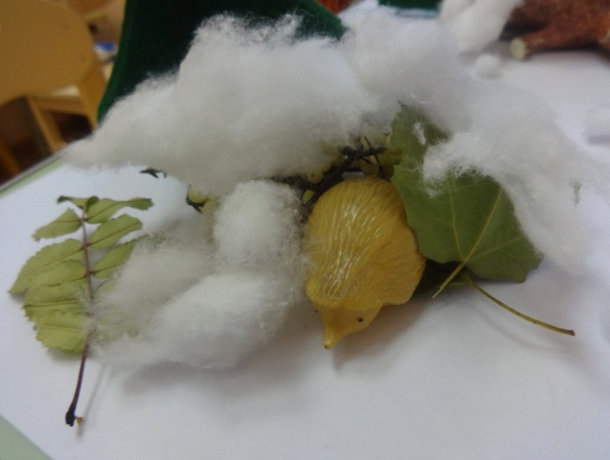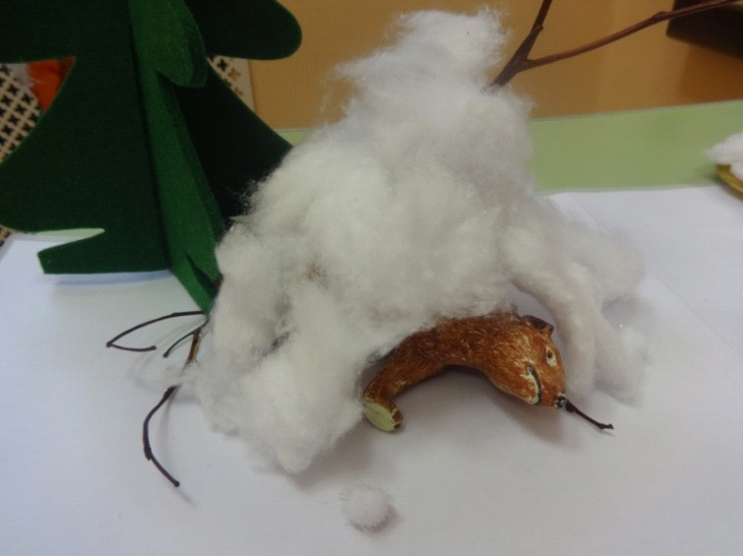
Норка ежа Берлога медведя

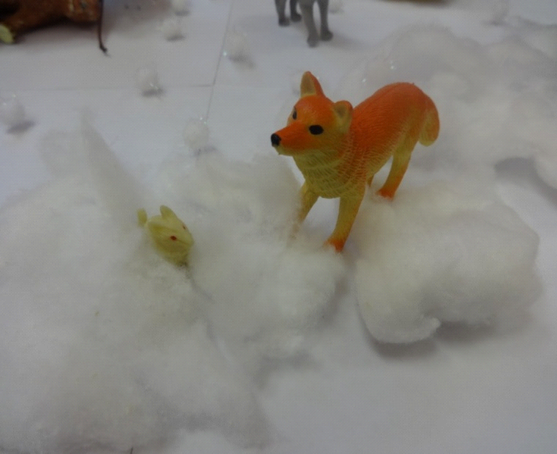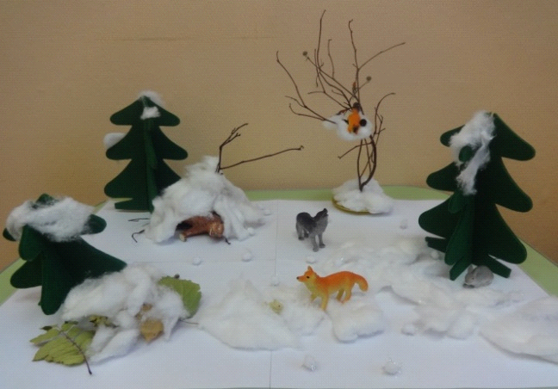
Лиса охотится Зимний лес

ДОМАШНИЕ ПТИЦЫ (моделирование птичьего двора)
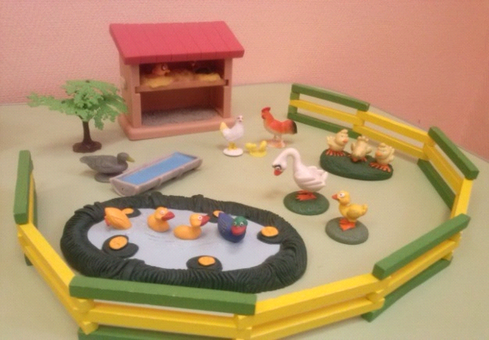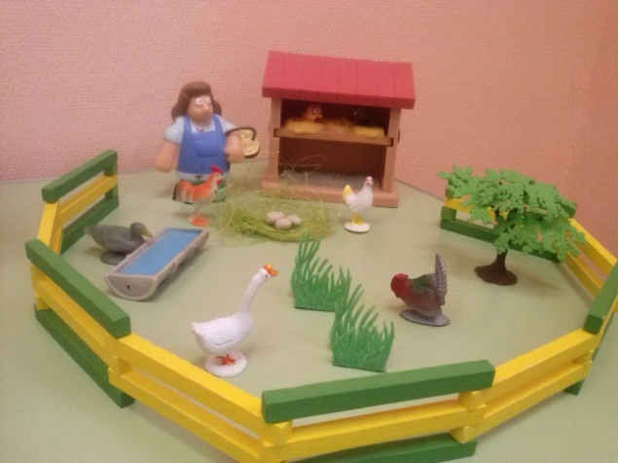
Птицы и их птенцы Птичий двор

ДОМАШНИЕ ЖИВОТНЫЕ (моделирование скотного двора)
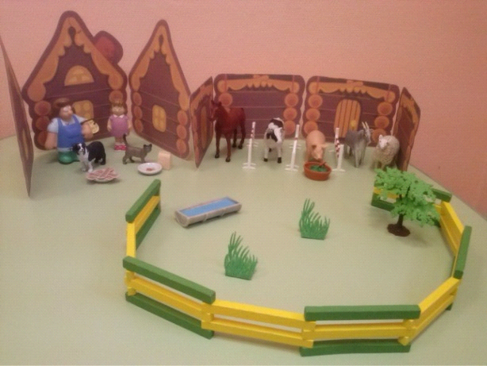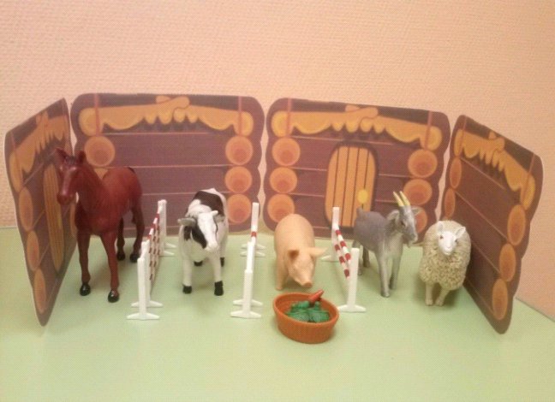
Скотный двор Хлев

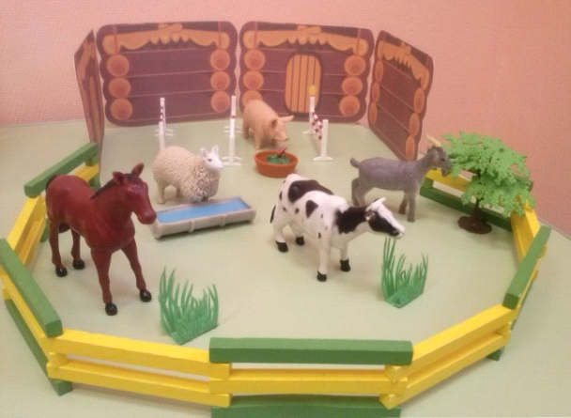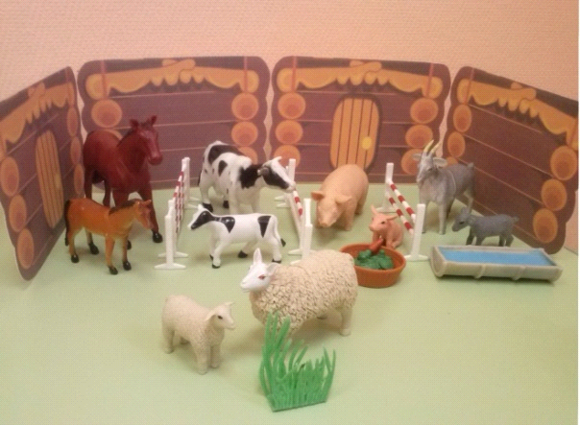
Животные пасутся Животные и их детёныши

ФРУКТЫ-ОВОЩИ (моделирование грядки, магазина)
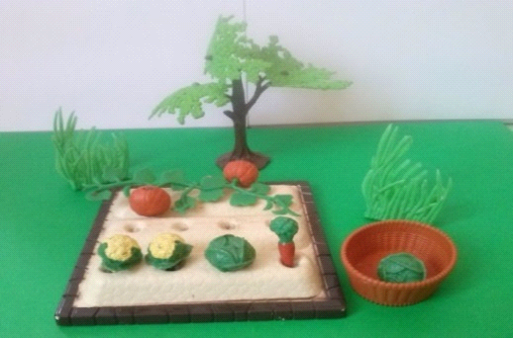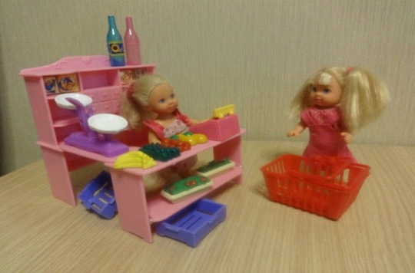
Грядка с овощами В магазине

ЦВЕТЫ, НАСЕКОМЫЕ (моделирование поляны)
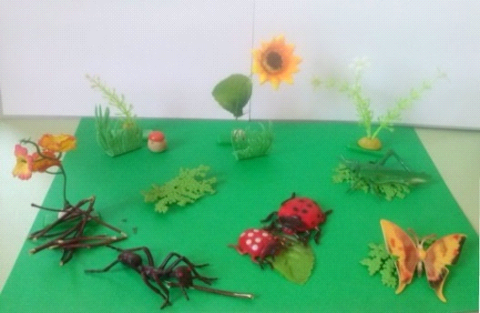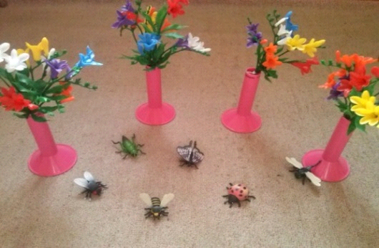
Насекомые Поляна

Эти модели совместно с ребёнком наполняются содержанием: мы используем фигурки диких и домашних животных; фигурки домашних и зимующих птиц; фигурки насекомых; модели грядок, фруктовых деревьев, модели мебели, транспорта, предметов окружающего мира (дом, забор, растения); муляжи фруктов и овощей; и т.д. Все действия с предметами постоянно оречевляются учителем-логопедом и, по возможности, ребёнком.
Таким образом, моделирование помогает нам развивать способность понимать речь окружающих, расширять ориентировку ребёнка в окружающем, воспитывать внимание и интерес к явлениям природы и разнообразным предметам, учить находить их и обозначать словом.[6] Это способствует формированию первичных представлений об окружающем мире, установлению простейших связей между предметами и явлениями. Это благоприятная почва и для активизации словаря ребенка, а в дальнейшем и для совершенствования грамматического строя речи.
Список использованных источников
1. Кривцова Т.А. Программа занятий по речевому развитию детей 2-3 лет: Практическое пособие. – М.: АРКТИ, 2010. 28 с. (Коррекционная педагогика)
2. doshkolnik.ru/pedagogika/8807 Использование метода моделирования в обучении детей дошкольного возраста. Рузанова Л.В., старший воспитатель (04.06.15)
3. festival.1september.ru/articles/.Наглядное моделирование — эффективный метод при коррекции речевых нарушений с детьми дошкольного возраста. Платонова Ирина Викторовна, учитель-логопед (01.06.15)
4.http://center-yf.ru Статья «Метод моделирования» (31.05.15)
5.leda29.ru - Положение о ДКП
6.nsportal.ru/detskiy-sad/raznoe/ Использование метода наглядного моделирования в работе с детьми младшего дошкольного возраста» Айдакова Александра Васильевна Опубликовано 21.05.2013
7. ru.rfwiki.org/wiki/Моделирование (Википедия) (04.06.15)

